Всероссийский экологический диктант 2022

Всероссийский экологический диктант – это ежегодный проект, проходящий во всех субъектах Российской Федерации. Целями проекта является обеспечение экологической безопасности нашей страны, повышение уровня экологической культуры и грамотности жителей России, развитие просвещения и волонтерства в экологической сфере.
В 2022 году Всероссийский экологический диктант проходит с 11 по 27 ноября. Для тех, кто не может прийти на офлайн-площадку, доступна онлайн-версия Экологического диктанта на сайте акции: https://xn--80ahmgctc9ac5h.xn--p1acf/.

Установочное совещание Проектного офиса Экодиктанта с РОК
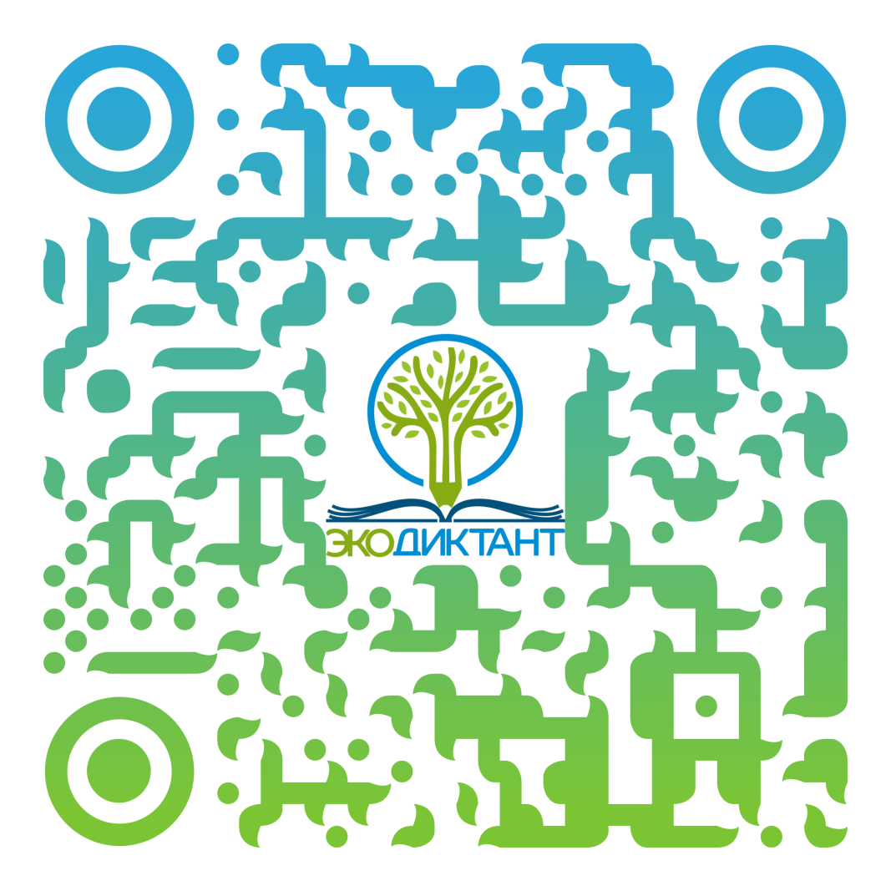
Ссылка на совещание - https://demo.trueconf.com/c/orgecoregion

